1. Tập tin .htaccess là gì ?
+ .htaccess là một file cấu hình có phần mở rộng là htaccess, nó có thể thay đổi các cấu hình do Apache quản lý (httpd.conf) và có tác dụng trong thư mục chứa nó và các thư mục con của thư mục chứa nó.
+ .htaccess có một sự ảnh hưởng rất lớn đến sự hoạt động của website do đó cần đặc biệt quan tâm đến fíle cấu hình này về vấn đề bảo mật, lỗi cú pháp, sự ảnh hưởng, ...
+ Apache sẽ tìm và thực thi tất cả những file .htaccess, do vậy sẽ ảnh hưởng đến tốc độ của website -> chỉ nên dùng .htaccess trong trường hợp bạn không có quyền cấu hình trên httpd.conf của Apache.

2. Các ứng dụng của tập tin .htaccess
+ Hạn chế IP truy cập vào website
+ Điều hướng thông báo lỗi
+ Thiết lập tập tin thực thi mặc định
+ Hạn chế view thư mục
+ Hạn chế truy cập vào tập tin
+ Tạo mật khẩu cho thư mục tập tin
+ Chống chia sẻ tài nguyên
+ Thiếp lập kích thước tập tin upload
+ Rewrite url
+ …
=> Chú ý: ký hiệu # là tạo chú thích trong file .htaccess

Ví dụ 01: Cấm truy cập và cho phép truy cập địa chỉ IP
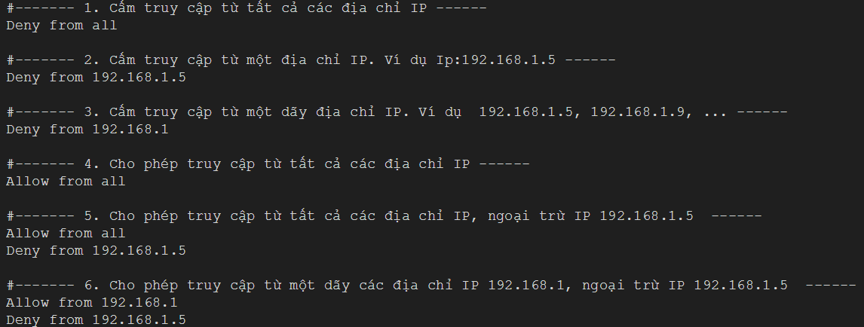

Ví dụ 02: Điều hướng các thông báo lỗi
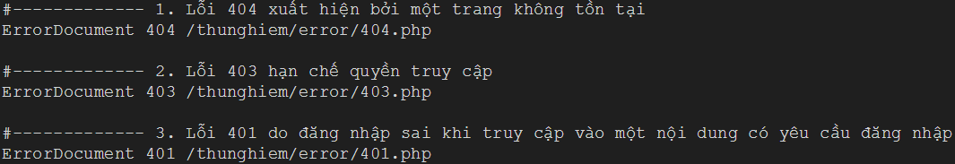

Ví dụ 03: Thiết lập tập tin thực thi mặc định. (thay đổi mặc định file index.php)
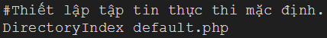

Ví dụ 04: Hạn chế view thư mục
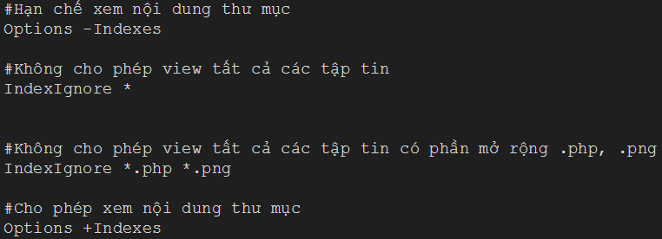

Ví dụ 05: Hạn chế truy cập vào tập tin.
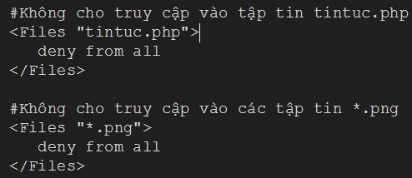

Ví dụ 06: Tạo mật khẩu cho thư mục tập tin
+ Bước 1. Tạo file .htpasswd chứa tài khoản user/password
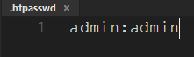

+ Bước 2. Cấu hình file .htaccess
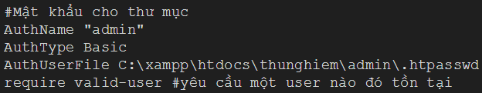

Ví dụ 07: Thiếp lập kích thước tập tin upload là 20MB
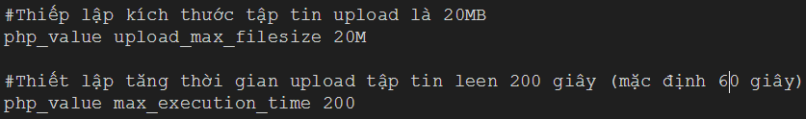

Ví dụ 08: Rewrite url
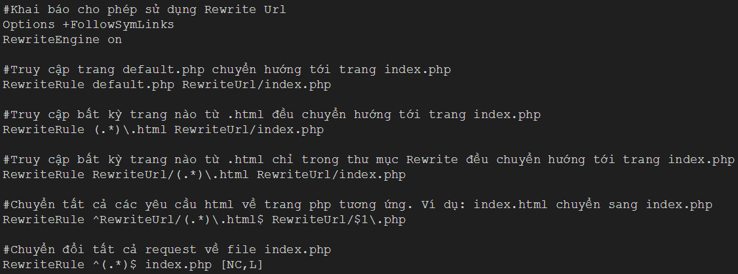

=> Chú ý:
+ Ý nghĩa [L] Last rule: kí tự này ấn định rằng bước trước đã xong thì ngừng và không tiếp tục thực thi lệnh rewrite tiếp theo nữa.
+ Ý nghĩa [N] Next: chỉ thị cho server tiếp tục rewrite cho đến khi tất cả các mục chỉ định được rewrite hoàn toàn.
+ Ý nghĩa [NC] No-case: chỉ định server so khớp những kí tự tương tự nhau (không phân biệt hoa thường).

Ví dụ 09: Tạo Url thân thiện
Chuyển url: http://localhost:8080/thunghiem/admin/tintuc.php?id=1&title=tintuccongnghe
Thành: http://localhost:8080/thunghiem/admin/ tintuccongnghe -1.html
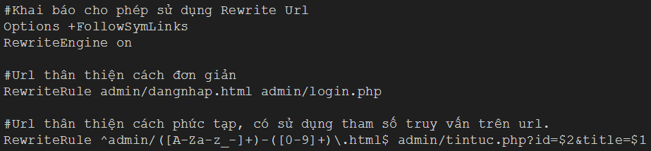
=>Chú ý: $1, $2 … là vị trí của các tham số muốn thay thế.

Ví dụ 10: Rewrite url theo điều kiện
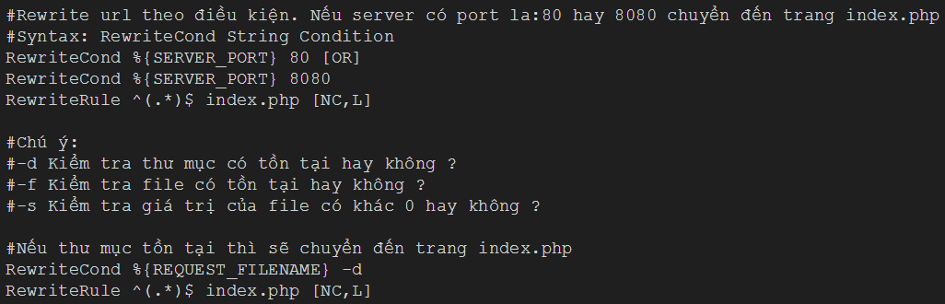

Ví dụ 12. Truy cập file không hiển thị phần mở rộng
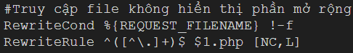

Ví dụ 13:Thiết lập cho phép truy cập một số file chỉ định trong ứng dụng web.
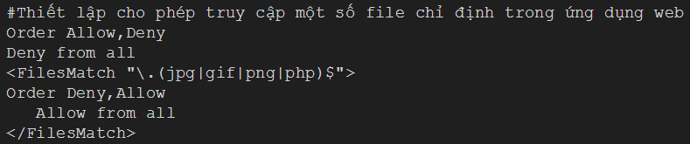

Tham khảo thêm về .htaccess
https://perishablepress.com/stupid-htaccess-tricks/
https://www.htaccesstools.com/
https://gocit.vn/bai-viet/htaccess/

